在线考试系统

摘 要

随着计算机网络技术及相关技术的不断发展，考试的手段和媒介也在发生着巨大的变化，传统的考试方式和手段正面临着强烈的冲击。计算机网络技术应用于教育领域，经历了从传统的纸笔考试到计算机辅助考试，再到实现了真正的无纸化考试。在线式考试不仅可以节省大量的人力、物力，还可以提高考试的效率和质量，降低考试成本，使得网络考试不受时间和空间的限制，并且评测结果更为准确和客观。
将“在线考试系统”作为设计题目主要是为了把教师从传统的卷纸考试的工作中解脱出来，把学生从传统的学习方式中解脱出来。
“考试系统”主要由两个部分组成，分别是：“前台的网页设计”和“后台的题库系统服务”。该系统所能实现的主要模块功能，包括学生信息管理、管理员信息管理、考试科目管理、题库管理、自动组卷、在线考试、自动阅卷、学生成绩管理等功能。
本系统采用ASP语言进行开发，集题库管理，在线考试，实时评判于一体，本文分析了计算机考试系统的关键技术以及存在的问题。提出了实现该系统的体系结构，软件功能模块等，系统通过提高考试的效率，增强测试的反馈效果，使教师的教与学生的学更有针对性。
本系统速度快、稳定性强，为学生课程学习、个性化学习提供了灵活、方便、科学的检测手段，经过测试，该系统达到了预期的设计目标，非常适合于学校的考试工作。

关键词：在线考试; ASP技术; 数据库开发和应用; 随机生成试卷;

目 录

摘 要 1
关键词： 1
绪论 3
1 系统实现的关键技术 3
1.1 ASP技术 3
1.2数据库技术 4
1.2.1 数据库技术概述 4
1.2.2 ADO与数据库的交互技术 6
2 系统分析 6
2.1分析 6
2.1.1条件的可行性 6
2.1.2 技术的可行性 6
2.1.3经济上的可行性 6
2.1.4考试系统的实用性 6
2.2系统构架与开发环境 7
2.2.1确定系统的构架 7
2.2.2选择开发环境 7
2.3系统需求分析 7
3 数据库分析与设计 8
3.1数据流程分析 8
3.2数据库概念设计 9
3.3数据库逻辑设计 9
4系统设计与实现 10
4.1总体设计 10
4.2 模块的详细设计 11
4.2.1管理员子系统 11
4.2.2学生管理子系统 13
5 系统测试 14
5.1 测试内容 14
5.3测试总结 15
6 结 论 15
参考文献 16
致 谢 16

绪论
随着计算机技术的迅猛发展，学校教学和管理的信息化发展也有长足的进步，这就要求各个环节都均衡发展，其中之一是教师如何通过网络了解学生的学习状况。为此，配合传统课堂教学而建立的在线考试系统就显得相当必要。传统的考试都是采用纸、笔为介质的手工考试方式，即使在目前的高等学校，这种方式仍然被广泛使用。随着考试类型的不断增加和考试要求的不断提高，教师的工作量将随之增大。同时，一次考试的反馈能力弱，试题选择随意性大，人为因素明显，且考试时间地点必须固定。因此，传统的考试方式己经不能完全适应现代考试的需要。
随着人们对网络的科学性和广泛性的理解与加深，人们越来越重视考试系统的重要性、题库的扩展性、通用性及组卷部分的应用性等方面的发展。还有网络的普及，使得“在线考试系统”有了更加广阔的应用范围。从传统的纸笔考试到计算机辅助考试，再到最新的计算机在线考试，人们不断地将高新技术服务运用于考试。教师和学生都盼望有一个功能完善、操作简便、适用性强的网络考试系统，在减轻教师的工作负担、提高工作效率的同时，最大限度的排除了人为的因素，保证考试的客观性。考试采用统一标准的计算机改卷方式，具有最佳的客观性、安全性、可靠性，为准确地评估学生的知识和能力水平提供有效的手段。

1 系统实现的关键技术
该在线考试系统的设计遵循软件工程的基本原则，经过可行性分析、需求分析、数据库分析与设计、系统实现、系统测试等几个阶段.系统实现的关键技术包括ASP技术、数据库技术、Web技术等。下面对涉及的技术和相关理论作一个概述。

1.1 ASP技术
ASP( ActiveX Server Pages，动态服务器主页)是微软开发的基于WindowsNT Server和IIS (Internet Information server)服务器端脚本运行环境，利用它可以产生和运行动态的、交互的、高性能的Web服务应用程序。其主要功能是为生成动态的交互式的Web服务器应用程序提供一种功能强大的方法或技术。ASP的主要特性是能够把HTML、VBscript、Javascript、ActiveX组件等有机地组合在一起，形成一个能够在服务器上运行的应用程序，并把按用户要求专门制作的标准HTML 页面送给客户端浏览器。
ASP提供了一个服务器端的Scripting环境，使你能够利用它建立和运行动态的，交互的，高效的网络服务器的应用程序。你只要运行普通的浏览器，不必担心你的浏览器能否运行设计出来的ASP 程序，网络服务器会自动将ASP程序解释成标准的HTML格动态网络考试系统式的网页内容，再送到用户的浏览器端显示出来。这样浏览器只要能运行一般的HTML代码就可以浏览ASP所设计的网页了。ASP内含于IIS 中，它提供一个服务器(ServerSide)的script环境，可以产生和执行动态的，交互式的，高效率的站点服务器(WebServer)的应用程序。
ASP 并非一个Script语言，而是提供一个可以集成Script语言到HTML主页的环境，ASP文件实际上就是带有.ASP扩展名的文本文件，开发人员甚至可以用任何一个文本编辑器就可以进行编辑。ASP支持共享文件数据库(如Microsoft Access、FoxPro等)作为有效的数据源，此类数据库引擎适合于开发小型的应用程序系统。
综上，ASP技术有如下特点与优势：(1)使用Asp可以组合HTML页、脚本命令和ActiveX组件以创建交互的Web页和基于Web的功能强大的应用程序。(2)使用VBScript、JavaScript等简单易懂的脚本语言，结合HTML标记，即可快速完成网站的应用程序。无须编译，容易编写。(3)使用普通的文本编辑器，如Windows的记事本，Word等都可以进行ASP程序的编辑设计工作。(4)ASP程序与浏览器无关，用户端只要使用可执行HTML码的浏览器，即可浏览Asp所设计的网页内容。(5)提高了程序的安全性， ASP的源程序不会传到用户的浏览器上，因而可以避免所写的源程序被他人剽窃。

1.2数据库技术
数据库技术主要研究如何存储、使用和管理数据，是计算机数据管理技术发展的新阶段，也是计算机技术中发展最快、应用最广的技术之一。当前，数据库技术已成为现代计算机信息系统和应用系统开发的核心技术，数据库已成为计算机信息系统和应用系统的组成核心。

1.2.1 数据库技术概述
数据库技术涉及到以下几个最重要的概念:
① 数据库(DataBase)是长期储存于计算机内、有组织的、可共享的数据集合。数据库中的数据按一定的数据模型组织、描述和储存，具有较小的冗余度、较高的数据独立性和易扩展性，并可为一定范围内的各种用户共享。
② 数据模型是数据特征的抽象，描述的是数据的共性。数据模型应满足三个方面的要求: 于在计算机上实现。
③ 数据库管理系统(DBMS)是操纵和管理数据库的软件系统，它由一组计算机程序构成，管理并控制数据资源的使用。它是数据库系统的核心，主要是实现对共享数据有效的组织、管理和存取，它的基本功能包括以下几个方面:
（1）数据定义(DD)
（2）数据操纵(DM)功能
（3）数据库的运行管理
（4）数据组织、存储和管理功能
（5）数据库的建立和维护功能
（6）其他功能
当前流行的数据库管理系统绝大多数是关系型数据库管理系统，本系统采用以微型机系统为运行环境的数据库管理系统Access。
Access主要特点如下：
① 存储方式单一
Access管理的对象有表、查询、窗体、报表、页、宏和模块，以上对象都存放在后缀为（.mdb）的数据库文件种，便于用户的操作和管理。
② 面向对象
Access是一个面向对象的开发工具，利用面向对象的方式将数据库系统中的各种功能对象化，将数据库管理的各种功能封装在各类对象中。它将一个应用系统当作是由一系列对象组成的，对每个对象它都定义一组方法和属性，以定义该对象的行为和外国，用户还可以按需要给对象扩展方法和属性。通过对象的方法、属性完成数据库的操作和管理，极大地简化了用户的开发工作。同时，这种基于面向对象的开发方式，使得开发应用程序更为简便。
③ 界面友好、易操作
Access是一个可视化工具，风格与Windows完全一样，用户想要生成对象并应用，只要使用鼠标进行拖放即可，非常直观方便。系统还提供了表生成器、查询生成器、报表设计器以及数据库向导、表向导、查询向导、窗体向导、报表向导等工具，使得操作简便，容易使用和掌握。
④ 集成环境、处理多种数据信息
Access是基于Windows操作系统下的集成开发环境，该环境集成了各种向导和生成器工具，极大地提高了开发人员的工作效率，使得建立数据库、创建表、设计用户界面、设计数据查询、报表打印等可以方便有序地进行。
⑤ Access支持ODBC（开发数据库互连，Open Data Base Connectivity），利用Access强大的DDE（动态数据交换）和OLE（对象的联接和嵌入）特性，可以在一个数据表中嵌入位图、声音、Excel表格、Word文档，还可以建立动态的数据库报表和窗体等。Access还可以将程序应用于网络，并与网络上的动态数据相联接。利用数据库访问页对象生成HTML文件，轻松构建Internet/Intranet的应用。
相联接。利用数据库访问页对象生成HTML文件，轻松构建Internet/Intranet的应用。
基于以上优点，本系统使用Access数据库技术。
当前数据库技术的发展呈现出与多种学科知识相结合的趋势，凡是有数据产生的领域就可能需要数据库技术的支持，它们相结合后就会出现一种新的数据库成员而壮大数据库家族。例如数据仓库技术、数据挖掘技术、Web数据库技术等。

1.2.2 ADO与数据库的交互技术
当用户需要浏览器与服务器交互的时候，通常需要访问数据库。因为只有数据库技术才能够大量、快速地处理信息。
ADO是独立于开发工具和开发语言的数据访问接口，它提供了程序开发人员、应用程序实时存取各类数据库的能力，可以轻松地完成对各类数据库的查询，存取等操作。又被称为通用数据访问(UDA)，其数据源包括数据库，电子邮件，文件，文本，图形等。使用ADO不仅可以读取Access和SQL Server数据库，也可以读取其他与ODBC兼容的数据库。ADO最主要优点是:易于使用、速度快、支出内存小。对数据库的操作步骤为:
① 创建数据源名(DSN)
② 创建数据库连接(Connection)
③ 创建数据库对象;
④ 操作数据库;
⑤ 关闭数据库对象和连接。

2 系统分析

2.1分析

2.1.1条件的可行性
目前各高校都开通了校园网络，而且教育主管部门也提出了对教学观念、手段的改革，这些为在线考试系统的开发应用，提供了基础条件和管理支持。
同时各高校都拥有数量众多的计算机设备，学生也普遍具备了熟练操作计算机的基本技能，这些都说明使用计算机进行测试或考试是完全可行的。

2.1.2 技术的可行性
本小组同学掌握了一定的开发在线考试系统所必须的技术，并且当前的软、硬件技术能够满足设计考试系统的要求。
本系统采用ASP语言进行系统开发，ASP提供了强大的WEB应用程序开发能力，能够满足开发需求并实现所需功能。由于Access具有强大的数据管理与处理能力，符合考试系统的需求，因此选择Access作为后台数据库。在技术上具有可行性。

2.1.3经济上的可行性
在线考试系统的广泛应用，可以节约大量的人力、物力和财力。它节省了纸张，减轻了教师的工作强度，从而节省了考试开支，投资少，见效快。因此，使用网络考试有显著的经济和社会效益，也将成为今后考试的发展趋势。

2.1.4考试系统的实用性
本系统能够处理单选题、多选题、填空题、简答题、论述题等题型，这些题型涵盖了大部分学科的考试题型。对于单选题、多选题、判断题等客观题型采用计算机自动评分，对于填空题、简答题、论述题等主观题型，则由教师人工阅卷作为补充。因此，在线考试系统具有一定的实用性。
综上所述，实现在线考试系统无论从条件、技术，还是经济性、实用性都具备可行性。

2.2系统构架与开发环境

2.2.1确定系统的构架
目前，基于计算机网络技术的考试系统大都建立在网络数据库访问技术上，其工作模式多为C/S模式和B/S模式。
① C/S 模式需要开发客户和服务器软件，且由于相当部分功能集成在客户机上，使客户机的功能日趋复杂，被人们戏称为“胖客户机”。其开发、发布、移植的工作量非常大，也非常繁琐，维护和管理的开销也不少，更不利于考试系统的安全。
有的 C/ S模式的考试系统甚至将功能全部集成在服务器端，使考试系统的界面、数据访问、数据存储、数据管理等都由服务器端程序完成，从而使服务器成为网络数据访问的瓶颈。当考试期间大量考生访问服务器时，导致服务器响应缓慢，甚至出现服务器塞机现象。C/S结构还存在灵活性差、升级困难和系统安全性差等缺陷，已较难适应当前信息技术与网络技术发展的需要。
② B/ S 模式的数据库体系，客户端软件仅需安装浏览器，用户的应用程序界面比较单一，客户端硬件配置要求较低，易于管理和维护，而且开发效率高、周期短、见效快，与具体平台无关，具有极强的伸缩性，可以选择不同厂家的设备和服务，采用公开的标准和协议，系统资源的冗余度小，可扩充性良好，是目前的主流技术。
当然 B/ S模式的网上考试系统也有一定的局限性，例如，在数据查询等响应速度上，要远远地低于C/S体系结构。
由上可知，C/S与B/S结构各有所长。基于实际情况，综合利弊，本考试系统选择B/S模式的体系结构，并注意在设计时对不足之处加以改进和完善，使所设计的在线考试系统的功能更加完善，更好地为考试服务。

2.2.2选择开发环境
开发平台或工具的选择，是软件开发成功的要素之一。开发工具的选择主要决定于两个因素:所开发系统的最终用户和开发人员。
ASP提供了强大的WEB应用程序开发能力，同时ASP可以通过ADO组件提供的接口访问数据库，便于开发出功能强大的Web数据应用程序。因此选择ASP作为前台开发工具。本考试系统的调试环境为Windows XP，IIS 5.1，IE 6.0。由于Access具有强大的数据管理与处理能力，符合考试系统的需求，因此选择Access作为后台数据库。

2.3系统需求分析
一个在线式网上考试系统的基本功能是使用计算机来代替人工完成考试中需要完成的一系列任务，为了保证系统能够长期、安全、稳定、高效的运行，系统应该满足以下的性能需求:
首先，应在考试之前建立有关学科的试题库，并设置考试参数和信息。其次，。考生进考试系统后，应该能根据自己的需要选择考试科目，所以该系统应具有考试科目选择的功能。鉴于在线考试环境一般为机房，为了在线考试的规范性，对于每个应试者来说，试卷的题型和题量都应是相同的，但试题并不相同。在线考试基于网络环境，试卷应该从服务器的试题库随机抽取试题后动态生成的。另外，系统还应该对考试时间进行控制，时间到了会要求考试者交卷。考试者选择提交后，应该由计算机自动判卷显示成绩。此外，应该能够方便、快捷的对在线考试系统进行管理。

本系统应具有以下功能或目标：
① 用户登录。
② 用户管理:管理员对用户增加、删除。
③ 试题库管理:对各题型的管理，试题的录入、增加、编辑、删除等。
④ 试题参数设置:知识范围、题型、数量、分值等。
⑤ 试卷生成:可以指定试卷的各题型的数量，从试题库里随机抽取试题生成一份考卷。
⑥ 在线考试:系统严格控制整个考试过程，考生需要在限定的考试时间内交卷。
⑦ 计算机自动阅卷:能够自动评分，最后计算机生成每个考生的成绩，并将结果保存于考生成绩数据库。
⑧ 综合查阅:不同的用户，根据不同的权限，可以对考生试卷、成绩等信息进行查询，并能够删除指定纪录。
⑨ 在线考试系统应该具备友好4．数据库分析与设计
数据库技术对数据处理量大、数据类型复杂，以及对数据的存储、维护、检索、分类、统计等诸多方面具有强大的功能。数据库独立于程序而存在，具有较好的安全性，本考试系统使用Microsoft Access作为后台数据库。

3 数据库分析与设计

3.1数据流程分析
通过对系统功能需求，以及功能模块的划分情况的深入研究分析，可以得到如图4.1所示的在线考试系统的数据流程图。
简洁的操作界面，安全性要高，稳定性要强，能够满足多人以上同时及进行在线考试。

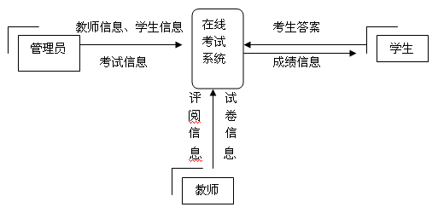

图4 .1 系统数据流图

3.2数据库概念设计
在线考试的主要实体为:管理员、教师、考题、学生，并简要地设计出如图4.2所示E-R关系图，为数据库的逻辑结构设计奠定基础。
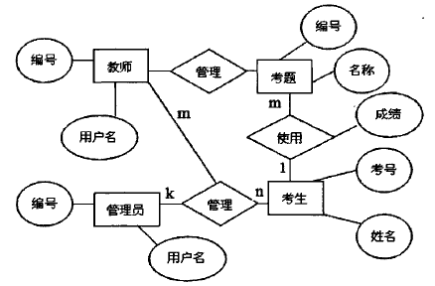

图4.2 E-R简图

3.3数据库逻辑设计
数据库的逻辑设计是将数据的概念结构转化为Access数据库系统的实际模型，从而得到数据库的逻辑结构，以便在数据库中建立表结构。
本考试系统主要包括5个数据库表，1.question表用于计算机基础题库的建立，将题目通过试题编辑系统输入其中，为考题来源。2. subject 表用于题库类别的建立3. student表用于学生信息的写入。4. score表用于系统自动评分以后，成绩的写入。5.admin表。各表的结构如表4.1-4.5所示。

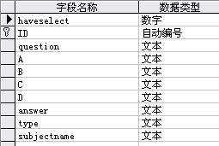

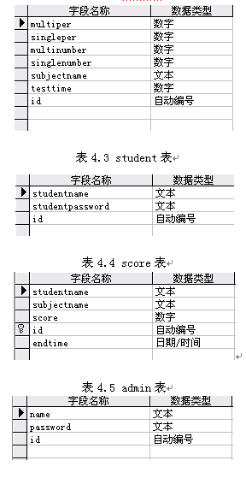
表4.1 question 表

表4.2 s ubject 表

4系统设计与实现

4.1总体设计
在线考试系统使用B/S模式，运行于Windows平台，使用1E浏览器，完成考试管理、在线考试、成绩查询等一系列考试任务。
根据前面的系统分析，以及对在线考试系统的深入研究和分析，本系统总体上可以分为三个部分:管理员子系统、教师子系统、学生子系统，分别面向管理员、教师、学生，其系统总体结构如图5.1所示。
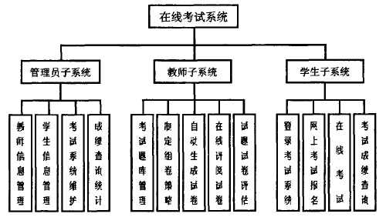

图5.1 在线考试系统总体结构图
要实现上述各项功能，本系统基于ASP+ Microsoft Access进行设计开发，最终以WEB方式运行于服务器端。

4.2 模块的详细设计

4.2.1管理员子系统
4.2.1.1管理员子系统功能概述
管理员子系统是管理员专用的。本模块主要功能有：
① 教师信息管理
(1)增加教师的用户名、姓名、密码、操作权限等信息。
(2)修改教师信息，可以修改的数据包括用户名、姓名、密码、操作权限等信息等。
(3)删除教师信息。
② 学生信息管理
(1)增加考生信息，包括考号、姓名、登录密码等。
(2)修改考生信息，包括考号、姓名、登录密码等。
(3)删除考生信息。
③ 成绩查询统计
(1)查询考生成绩，可按照考生编号、试卷编号、所得的总分数来进行查询。
(2)将查询或统计的结果进行打印。

4.2.1.2管理员子系统数据流程图

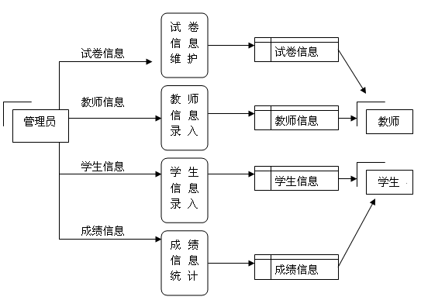

图5.2 管理员子系统数据流程图
4.2.1.3 用户登录界面
当在IE中运行本系统时，用户可分别以教师、学生的身份登录，管理员以admin为用户名登录，但操作的权限不同。用户登录界面如下：


4.2.1.3 管理界面 、


图5.4 管理界面
4.2.1.4 编辑学生信息界面

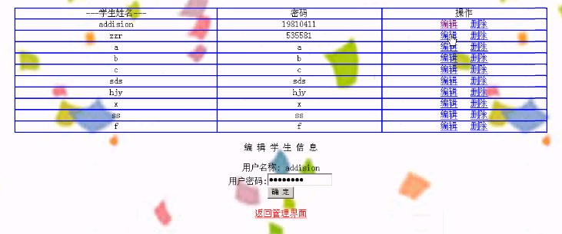

图5.5 编辑学生信息界面

4.2.2学生管理子系统
4.2.2.1学生管理子系统功能概述
学生子系统主要为参加考试的学生提供在线考试、查询考试成绩等功能服务。本模块完成的主要功能有：
① 登录考试系统
要求对以学生名义登录的用户进身份验证，避免无关的垃圾数据进行考试
系统，影响成绩统计和分析工作。
②在线考试
此功能是网上考试系统的主要功能。
(1)只有通过验证的考生，方可进入考试界面。
(2)考生登录后，选择考试科目。如果没有所需要科目，则不能进行考试。
(3)选择试卷。考生可从已经组卷的各套试卷中，任意选择一套。系统自动生成考生的答卷。
(4)系统自动计时。进入考试页面后，自动计时器自动开始工作，根据设置的考试时间计时。当考试时间到，自动结束考试并保存考卷。
③ 考试成绩查询。在考试结束后，考生可以立即查看考试成绩。
5.2.2.2 学生子系统流程图

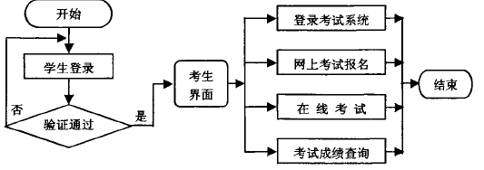

图5.6 学生子系统流程图
5.2.2.3 在线考试界面

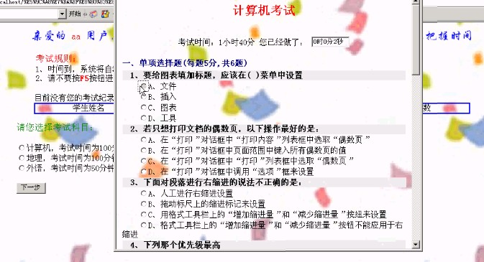

图5.7 在线考试界面

5 系统测试
应用软件制作完成后，要保证它整体的质量，即要保证程序能从头至尾地无差错的执行就要进行测试，系统测试主要是要看这个应用产品是否满足用户的需求和系统整体的严密性要求，较好的质量是要依赖于精心的分析、设计和完整细心的测试。这就要我们在做好每一步程序的同时，要时时监督并改善软件的开发过程，通过针对性的测试，提早的发现潜在的问题，以便能让程序设计者能尽快的对系统的错误进行修改、补充，尽量使测试细化，能覆盖到整个系统。对于一个完整的软件系统，通常可以从其外部特性、内部特性等几个方面来评价质量。

5.1 测试内容
对开发完成的系统要进行针对性的测试，测试的内容包括以下几点：
① 代码中测试系统对输入的非法数据的反应
在系统启动登录时，输入错误口令，系统将提示“用户名或密码输入有误’、用户将继续输入口令，如果输入的次数超过3次，则退出程序。
② 测试录入的数据是否正确存储
当录入完某个试题数据后，选择保存，系统将返回上一画面并且同时显示刚录入的记录，这就说明数据已经正确存储。
③ 测试当选择某些条件时是否能正常显示要查询的记录
当选择完某些条件时，按查询，如果能够显示所要查询的记录，这就说明数据的查询功能是正常的。
④ 测试系统是否能正常的生成试卷
⑤ 测试系统是否能正常的进入考试系统
⑥ 测试试卷内容和分数是否正确。
⑦ 数据之间的连接是否正确
6.2测试手段
① 自己对于源代码的编写，一边编写，一边测试。
② 可通过自带的强大调试工具进行调试。
③ 让其他教师和学生作系统的用户来使用本系统，找出系统中存在的问题。

5.3测试总结
本系统经过一系列的针对性的测试，对于各个非法数据的输入，系统都给出了错误的窗口警告，提示用户使用正确的数据，使用户的要求能够得到满足，整个系统的逻辑功能正常，添加和删除、修改的合法数据能够做到真正的实现，查询结果能正确的显示出来，试卷内容和试卷分数(试卷输出分数和人工计算结果一致)。虽然目前所进行的一切测试，其测试结果都是正确的，但这并不能说明本系统就是完美无缺的，只能证明程序功能是正确的，并不能证明程序的动态性是符合要求的，只有用户长期的使用才能得到真正的验证。所以，系统要进行长期地、不断地测试，发现一个新问题，就要修正一个问题，更好、更快、更完善的维护系统的性能。

6 结 论
毕业设计的主要任务是设计和开发一个在线考试系统，替代传统的考试方式。本人参与该开发工作以来，阅读大量参考文献，研究了同类系统的功能和流程，完成了在线考试系统的设计和开发工作。从该系统的测试结果来看，基本达到了预期的目标，具有较强的实用性，取得了明显的效果。网络考试系统的研制与设计，不仅对于改变传统的考试方式有着深远的意义，而且对于远程教育也具有重要的应用价值。
通过这次毕业设计，我充分锻炼了自己的思考和动手能力，学习了ASP、Access的相关知识，并对其有了比较深入的了解。从学习相关参考资料开始，到自己动手编写程序，至调试程序，完成毕业设计任务。在这个过程中，我不但熟练掌握ASP，更重要的是锻炼了从多方面思考问题、解决问题的能力。此次毕设我真的是受益匪浅。

参考文献
[1]杨春明.Web方式下通用考试系统的设计与实现.计算机与现代化.2008.5
[2]侯鸿林，朱向峰基于WEB的考试系统的实现.教育信息化.2005.7
[3]谭浩强.网页编程技术.北京：清华大学出版社.2002.6
[4]明仲，戚杰基于Web的网上考试系统的设计与实现.中国电化教育.2004.5
[5]殷大发无纸化考试系统的研究和开发团.计算机与现代化.2006.1
[6]魏希三.B/S模式的网上考试系统中关键模块的设计及实现.福建电脑.200.8
[7]李新叶.基于ASP的网上题库与在线考试系统.微机发展.2004
[8]注永明.基于B/S模式的在线考试系统.微机发展.2005.7

